Бюджетное профессиональное образовательное учреждение Омской области
«Седельниковский агропромышленный техникум»

Кроссворд на тему «Многорежимный регулятор тракторного двигателя»

Автор-составитель: Баранов Владимир Ильич
мастер производственного обучения
первой квалификационной категории

Седельниково село Омская область
2021 - 2022 учебный год
При работе трактора нагрузка на дизель все время изменяется. Если при этом рейка топливного насоса будет неподвижна, то при возрастании нагрузки частота вращения коленчатого вала двигателя будет уменьшаться, а при снижении нагрузки – увеличиваться. Это приведет к тому, что, во-первых, изменится поступательная скорость трактора и, во-вторых, двигатель начнет работать на невыгодных режимах, что вызовет повышенный износ его деталей, снижение производительности труда и ухудшения качества работы тракторного агрегата.
Для поддержания скоростного режима, установленного трактористом, необходимо с ростом нагрузки на дизель увеличивать подачу топлива поворотом плунжеров топливного насоса, а при снижении нагрузки уменьшать подачу топлива теми же устройствами.
Эту работу автоматически выполняет специальный механизм – регулятор частоты вращения. По принципу действия различают многорежимный и однорежимный регуляторы.
Многорежимный регулятор устанавливают на топливном насосе в специальном корпусе, закрытом крышкой.

Для общего развития обучающихся, для проведения внеклассных мероприятий, викторин, выполнения внеаудиторной самостоятельной работы.
Кроссворд на тему «Многорежимный регулятор тракторного двигателя»
 |  |  | 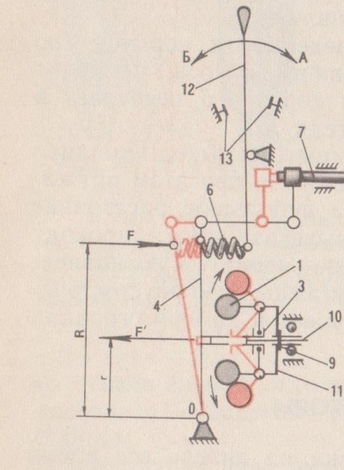 |  |  |  |  |  |  | 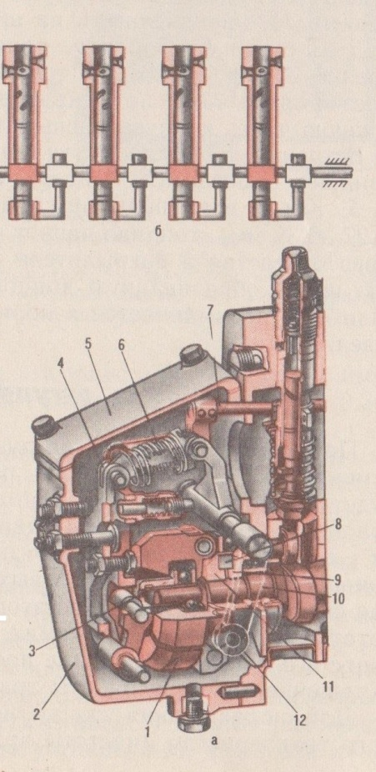
Рис.
Регулятор
многорежимный
 |  |  |  | 1 | 12 |  |  |  |  |  |  | 13 |  |  |  | 14
 |  |  |  |  |  |  |  |  |  | 2
 |  |  |  | 3
 |  |  |  |  |  |  |  |  |  | 4
 |  |  |  |  | 5 | 15 |  |  |  |  |  |  |  |  |  |  | 16
 |  |  |  |  |  |  |  |  |  | 6 |  |  |  | 17
 |  |  |  | 7 |  |  |  | 18
 |  |  |  |  |  |  |  |  |  |  |  |  | 8
 |  |  |  | 9
 |  |  |  |  |  |  |  |  |  | 10
 |  |  |  |  | 11

Вопросы:
По горизонтали:
1 – деталь регулятора многорежимного под цифрой 2.
2 – деталь регулятора многорежимного под цифрой 11.
3 – горная вершина на Алтае, высшая точка Южно-Чуйского хребта.
4 – пресноводная рыба из семейства лососевых.
5 – деталь регулятора многорежимного под цифрой 5.
6 – деталь регулятора многорежимного под цифрой 4.
7 – деталь регулятора многорежимного под цифрой 9.
8 – деталь регулятора многорежимного под цифрой 3.
9 – микроавтобус «Ситроен»
10 – деталь регулятора многорежимного под цифрой 6.
11 – деталь регулятора многорежимного под цифрой 13.

По вертикали:
2 – деталь регулятора многорежимного под цифрой 8.
12 – при крепостном праве: принудительный натуральный или денежный сбор с крестьян, взимавшийся помещиком или государством.
13 – горный хребет на востоке Камчатском крае России, северо-восточная часть системы Восточного хребта.
14 – деталь регулятора многорежимного под цифрой 10.
15 – деталь регулятора многорежимного под цифрой 7.
16 – деталь регулятора многорежимного под цифрой 12.
17 – деталь регулятора многорежимного под цифрой 1.
18 – единица измерения силы электрического тока.

Ответы на вопросы:

По горизонтали: 1 – корпус,2 – ступица, 3 – ирбисту, 4 – хариус, 5 – крышка, 6 – рычаг, 7 – шайба, 8 – муфта, 9 – джампи, 10 – пружина, 11 – упоры.

По вертикали: 2 – сухарик, 12 – оброк, 13 – кумроч, 14 – вал, 15 – рейка, 16 – рычаг, 17 – грузик, 18 – ампер.

Источники: Учебники:
Семенов В.М., Власенко В.И. Трактор. – 3-е изд., переработанное и дополненное. – М.: Агропромиздат, 1989. – 352 с.; ил. – (Учебники и учебное пособие для кадров массовых профессий). ISBN 5-10-000344-8
Источники: словари:
Ожегов С. И. Словарь русского языка: Около 57000 слов / под ред. Чл. – корр. АН СССР Н. Ю. Шведовой. – 18 –е изд., стереотип. – М.: Рус. Яз., 1987. – 797 с.
Электронные ресурсы (Интернет – ссылки):
Изображение – режим доступа:
https://a.d-cd.net/27f45f8s-960.jpg

Википедия - ирбисту - [Электронный ресурс] режим доступа:

https://ru.wikipedia.org/wiki/%D0%98%D1%80%D0%B1%D0%B8%D1%81%D1%82%D1%83_(%D0%B2%D0%B5%D1%80%D1%88%D0%B8%D0%BD%D0%B0)

Википедия - хариус - [Электронный ресурс] режим доступа:

https://ru.wikipedia.org/wiki/%D0%A5%D0%B0%D1%80%D0%B8%D1%83%D1%81%D1%8B

Википедия - джампи - [Электронный ресурс] режим доступа:

https://wiki2wiki.ru/wiki/Citro%C3%ABn_Jumpy
Википедия - кумроч - [Электронный ресурс] режим доступа:

https://ru.wikipedia.org/wiki/%D0%9A%D1%83%D0%BC%D1%80%D0%BE%D1%87

